DB-12B 中央空调机实训系统（工程型）

DB-12B中央空调机实训系统（工程型）是根据教育部“振兴21世纪职业教育课程改革和教材建设规划”要求，按照职业教育的教学和实训要求研发的产品。适合高职院校、职业学校的制冷技术、制冷流体机械、家用制冷设备原理与维修、冷库与冷藏技术、制冷设备维修工（初级、中级、高级）等实训教学。培养掌握空调与制冷技术专业理论知识和专业实践技能，从事空调、制冷设备及系统技术升级、改造设计、安装、调试、维护、维修、技术管理等方面的技能应用型人才。
中央空调机实训系统（工程型）也适合普通院校、技工学校、职业培训学校、职教中心、鉴定站/所、制冷类专业《制冷设备维修工（高级）》、《制冷设备原理与维修》、《制冷空调装置操作安装与维修》、《中央空调工（初级、中级、高级）》、《家用制冷设备原理与维修》等课程。

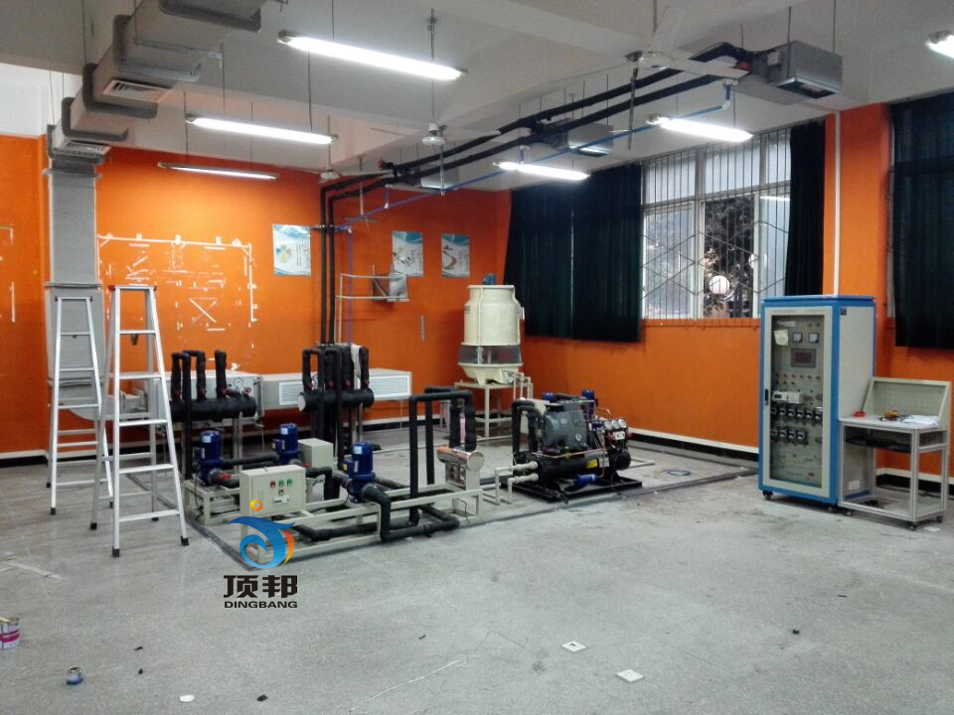

二、特 点
- 系统终端处理机多样化：采用风机盘管三种形式的终端处理机组；让学生了解室内机组的多样化的结构形式。
- 每个终端处理机配置制冷系统流程板、控制电路流程板、温度表及压力表，可观测到机组的全部控制电路。
- 系统的完整性、独立性：与实际中的中央空调，其控制功能、保护功能、显示功能完全一致，每个用户终端都可以在同一工况下独立控制。
- 操作台只需交流380V电源即可投入使用，占地面积小，节约用房、减少基建投资。
- 装置直观展示了家用中央空调的系统结构、工作原理，便于教师的演示讲解及学生对课本知识理解掌握。结构合理，造型美观 装置结构合理紧凑、造型美观大方，实训桌还设有四个万向轮和四个固定调节机构，便于移动和固定。
- 实训装置系统设有模拟故障设置功能，在制冷系统、电气系统中设置故障。通过具体现象提高学生分析能力，有利于学生将理论用于实际，并培养其实际动手能力。
- 设有电流型漏电保护装置，对地漏电电流超过一定值，即跳闸切断电源；并有热保护器件，对压缩机进行过热、过载保护等功能。

三、技术参数
- 输入电源：单相三线～380V±10% 50Hz
- 工作环境：环境温度范围为-5℃～+40℃ 相对湿度＜85%(25℃) 海拔＜4000m
- 装置容量：＜10.8kVA
- 外形尺寸：10000mm×11000mm×2100mm
- 制冷剂类型：R22
- 安全保护：具有漏电压、漏电流保护装置，安全符合国家标准
四.装置的基本组成
1.充分地展示了中央空调的结构形式、控制原理、系统不同工况时的参数变化及空调制冷系统流程图。
2.装置底盘采用加强钣金结构设计，框架采用铝型材结合铝塑板封面组成。
3.智能温度控制器3套：智能温控能对被控对象进行温度测量与显示，调节温度上、下限设定，完成制冷、制热、停机等功能；显示工作状态和便于观察被空调房间内温度，操作方便。
4.工作流程图板套工作流程图板详细说明制冷系统流程、监测点温度、系统压力、工作状态指示、系统部件说明。
5.测量仪表1套：配备指针式真空压力表、温度显示仪表等。
6.空调系统各个部件下都挂有制冷部件介绍图和说明。
五、 关键配套件
1）PLC的主要技术参数：
主站模块的配置为：
FX2N-48MR：主站PLC主机，与上位计算机进行连接，将从站PLC及其控制和采集的中央空调运行参数显示到上位计算机上面，上位计算机安装有组态软件。
FX2N-48CCL：作为CC-LINK的主站模块，与从站模块的PLC进行现场总线通讯。
2）触摸屏模块
➢ C P U:Intel 1037U 1.8GHz 22nm双核处理器TDP 17W超低功耗处理器
➢ 主板:Intel M11工控固态节能主板
➢ 内存:1G DDR3 1333超高速内存,支持1333/1066MHz内存,最大可支持8GB。
➢ 硬盘:24G SSD固态硬盘
➢ 显卡:集成Intel HD Graphics核心显卡,提供VGA、LVDS、双HDMI显示输出,LVDS支持双通道24bit,支持单独显示、双显复制、双显扩展。
➢ 声卡:集成ALC662 6声道高保真音频控制器
➢ 网卡:集成1个RTL千兆网卡,支持网络唤醒、PXE功能。
➢ 电源:外置电源（100V至220V宽幅电压，全球通用）
➢ 显示屏:13寸LED工控屏分辨率：1024*600
➢ 触摸屏:台湾军工Touchkit 4线触摸屏，透光率高；性能稳定，触摸灵敏
➢ 整机接口:4* USB 2.0接口,其中两个可支持USB3.0(需定制)，
➢ 1* HDMI接口:1* VGA接口,1* RJ-45网络接口,1* Line out（绿色）,1* Mic（红色)
➢ 2*COM串口,1* 12V DC_JACK输入接口
3）继电器模块
继电器模块，安装有中间继电器（AC220V），交流接触器（AC220V），热继电器，漏电保护开关，熔断器，时间继电器等元件，利用继电器模块，可以独立实现对中央空调实验设备进行过程控制。
4）仪表模块
仪表模块，分别安装了数字温控仪表、温度仪表、电流表、电压表等，用于监控压缩机，风机，循环水泵等执行元件的工作电流和电压，监控出风口、回风口、冷凝器等制冷元件的温度。
5）a.三相带漏电保护总开关;b.三相电源保险丝;c.压缩机电压指示;d.压缩机电流指示;e.模拟锅炉电流指示;f.冷水水泵压力指示;g.热水水泵运行指示; h.冷却水水泵运行指示;i.空气调节风机电流指示;j.压缩机工作指示;k.模拟锅炉工作指示;l.冷冻水水泵工作指示;m.冷却塔工作指示;n.冷却塔风机工作指示;o.空气调节风机工作指示;p.数显冷冻水水温调节指示;q.数热水水温指示;r.数显冷却指示;s.制冷开关;t.数显冷水水温高调节指示;u.制热开关;v.数显热水水温调节指示。
6）按钮及信号模块
按钮及信号模块，安装有模式切换开关（自动、手动两种模式）、按钮、指示灯，用于操控中央空调的运行，如：压缩机启动停止，主风机启动停止等。按钮及信号模块，既可与继电器模块连接实现继电器回路控制，也可与PLC连接实现PLC回路控制。
七、中央空调主机系统
1）制冷系统主要组成：压缩机、蒸发器、冷凝器、电磁阀、过滤器、膨胀阀、视液镜、储液器、喷淋式冷却塔、冷却水泵、制冷水泵，制热系统主要组成：电热式模拟锅炉、数显温度调节器、热水水泵等。
2）制冷系统由压缩机、蒸发器、冷凝器、电磁阀、热力膨胀阀、储液罐、视液镜、干燥过滤器和压力表等部分组成。管路中串接有视液镜，可观察制冷剂物理状态和流动方向。管路中串接的电磁阀，作为制冷系统通断控制部件，高低压力表显示高压压力和低压压力。
3）冷却水循环系统主要由冷却水泵、喷淋式冷却塔及循环管路等部分组成，用于吸收冷凝器中制冷剂散发的热量。
4）冷媒水循环系统主要由冷媒水泵及循环管路等部分组成，用于将蒸发器中制冷剂蒸发产生的冷量输送给模拟用户。
5）具有热源系统模块。供热系统由1台中央空调专用加热器、1台热水泵、手阀等组成。

八、系统配置清单
序号 | 项目（设备名称） |  | 数量 |  | 备注
1 | 中央空调主机（8P冷水机半封闭式压缩机，，水冷式壳式冷凝器。压力控制器，油液分离器。压力膨胀阀 |  | 1套 | 8P水冷半封闭式机组ZR94KCT-FD
2 | 新风空调管道组 |  | 1套
3 | 制冷和制热管道组 |  | 1套
4 | 冷冻水回水泵 |  | 1套 | 0.75KW立式水泵
5 | 中央空调热原装专用加热处理器 3000W/3.5A |  | 1套 | 380V不锈钢
6 | 天井式风机盘管 |  | 1套 | 2P
7 | F34风机盘管 |  | 1套 | 1P
8 | 模式空调风机盘 |  | 1套 | 1
9 | 冷凝器 |  | 1套 | 8P壳式冷凝器
10 | 膨胀水箱（带自动补水水泵系统） |  | 1套 | 不锈钢400*300*300
11 | 冷却塔 |  | 1套 | 5水冷
12 | 冷却风机 |  | 1套 | 220V
13 | 冷却水回水泵  0.75K0W立式管道水泵 |  | 1套
14 | 空调模拟房 |  | 1套 | 学校教室
15 | 制冷、制热温度探测器 |  | 1套
16 | 风道管路 |  | 1套 | 1000*300*50010米
17 | 风管挂架 |  | 1套 | 定做
18 | 铁质通风管路 |  | 1套 | 1000*300*500
19 | 控制箱配电柜800×600×1700mm (内置1台三菱PLC FX_{3U}－48MR及相关继电器、控制开关、指示灯、标准通信接口和配套设备) |  | 1套 | 800*700*1600
20 | 压力模块 |  | 1套 | 品牌:三菱；原产地:
21 | PLC FX2N-2AD功能模块：用于采集中央空调模型系统的温度信号，最大可以实现2路温度信号同时进行采集 |  | 1套
22 | 出风口 |  | 1套
23 | 水温控制阀 |  | 1套
24 | 保温管32MM管50米  保温管25MM管50米 |  | 1套 | 以工程实用为数
25 | PPR水路管件32MM管50米  PPR水路管件25MM管50米 |  | 1套 | 以工程实用为数
26 | 水压表 |  | 1套
27 | 散流器（圆形，方形，长方形） |  | 1套
28 | 使用说明书 |  | 1套
29 | 压力传感器0-5V |  | 1套
29 | 水泵控制箱 |  | 2套
30 | 升降阀32MM  升降阀32MM |  | 1套
31 |  | 分水器出水口32MM | 1套 | 1进4出
32 |  | 集水器出水口32MM | 1套 | 1进4出
33 |  | 空气处理系统，1套送风管，1套回风管及相关配套设备） | 1套
34 |  | 风阀手动关闭，手动开启。 | 1套
35 |  | 消声静压箱  1组织气流使之分布均匀。  2利于 NC 值的衰减，若静压箱内贴隔音板则效果更好 | 1套
36 |  | 风机盘管温度控制器 | 1套 | 液晶
37 |  | 工程材料 | 1套 | 以现场安装而定
38 |  | 中央空调PLC应用程序） | 1套
39 |  | 工业组态软件 | 1套
40 |  | PLC编程软件 | 1套
41 |  | 中央空调PLC应用程序 | 1套
42 |  | 中央空调组态应用程序 | 1套
43 |  | 主机控制箱 | 1套
45 |  | 风机盘管温度控制阀 | 3套 | 线控
46 |  | 风机盘管软管 | 1套
47 |  | 电线管25MM（弯头，直接） | 若干

九、实训项目
- 万用表的设置和使用；
- 制冷设备安装及其维修专用工具的正确使用及调校；
- 中央空调各制冷部件名称及其在系统中的作用；
- 中央空调各制冷部件及电气部件的工作原理以及好坏检测；
- 中央空调各制冷部件及电气部件的好坏检测；
- 制冷管道上控制器的安装要求；
- 风机盘的安装要求；
- 中央空调的送、回风风管的安装规范；
- 中央空调的送、回风风口的安装规范；
- 中央空调送风管的安装操作；
- 中央调的整机制冷系统性能检测；
- 中央空调器电气控制系统连接及其检测；
- 中央空调主机的运行与管理；
- 中央空调水泵的运行与管理；
- 中央空调冷却塔的运行与管理；
- 制冷设备管道系统查漏、保压、抽真空及添加制冷剂；
- 中央空调制冷剂的回收；
- 中央空调各制冷系统部件的拆装更换；
- 中央空调各电气部件的拆装更换；
- 中央空调整机结构的拆卸、恢复；
- 中央空调的日常使用及维护保养操作；
- 空调器的制冷、制热、除湿工作循环过程；
- 空调器制热工况时的化霜工作过程；
- 中央空调系统设计图、系统施工图的识读；
- 空调变频模块的工作原理；
- 空调的新型制冷剂的特点及其在施工中的要求；
- 变频电机与普通电机的特点比较；
- 变频空调器与普通空调器的特点比较；
- 中央空调系统整机的运行与日常管理；
- 送风管道的安装；
- 送风口的安装；
- 送风系统的调试；
- 回风系统的调试；
- 中央空调全系统的调试；
- 压缩机系统的测试；
- 冷却水系统的故障判断及其排除方法；
- 冷媒水系统的故障判断及其排除方法

